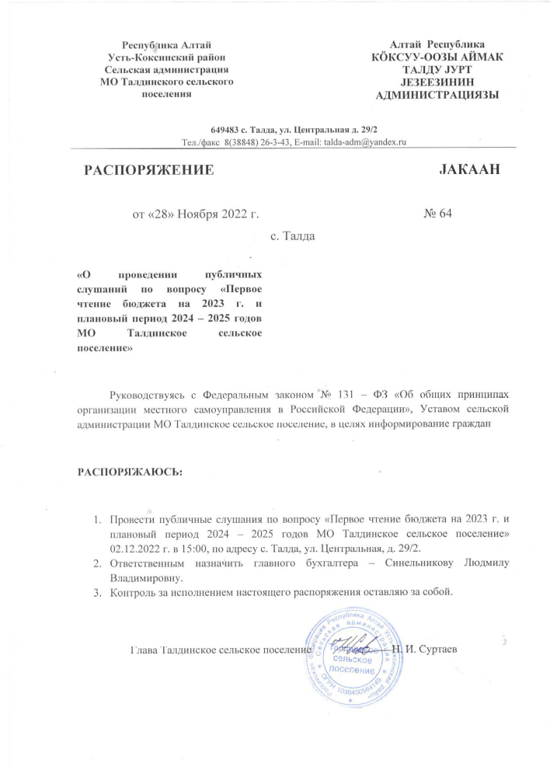

Республика Алтай  Усть-Коксинский район  Сельская администрация  МО Талдинского сельского поселения |  | Алтай Республика  КÖКСУУ-ООЗЫ АЙМАК  ТАЛДУ JУРТ  JЕЗЕЕЗИНИН  АДМИНИСТРАЦИЯЗЫ
Протокол публичных слушаний

Публичные слушания назначены Распоряжением № 64 от 28.11.2022 г. «Первое чтение бюджета МО Талдинское сельское поселение на 2023 год и плановый период 2024 и 2025 годов».
Инициатор публичных слушаний: Сельская администрация Муниципального Образования Талдинское сельское поселение.
Дата проведения: 02.12.2022 г., в 15:00 часов.
Место проведения: с. Талда, ул. Центральная 29/2 (Сельская администрация)
Присутствовали: главный бухгалтер Синельникова Л. В. и жители МО Талдинское сельское поселение.
Общее количество присутствующих 15 человек.
Слушали:
Синельникову Л. В., главного бухгалтера сельской администрации МО Талдинское сельское поселение с докладом по Первому чтению бюджета МО Талдинское сельское поселение на 2023 год и плановый период 2024 и 2025 годов».
Объем доходов бюджета МО «Талдинское сельское поселение» с учетом изменений на 2023 год составляет 5 537 700,00 рублей, в 2024 году 4 076 990,00 рублей, в 2025 году 4 097 160,00 рублей, том числе за счет средств:
налоговые и неналоговые доходы в 2023 году 1 525 200,00 рублей, в 2024 году 1 543 690,00 рублей, в 2025 году 1 557 460,00 рублей;
прочие безвозмездные поступления в 2023 году 4 012 500,00 рублей, в 2024 году 2 533 300,00 рублей, в 2025 году 2 539 700,00 рублей.

По сравнению с прогнозными данными в 2022 году на 2023 год общий объем дохода бюджета понизился на 33 627 227,06 рублей или на 85,86%, в связи с тем, что в 2022 году предоставлялись субсидии на капитальное строительство СДК в с. Сугаш.

Собственные доходы повысились на 316 200,00 рублей или на 126,15%.

1.ДОХОДЫ МЕСТНОГО БЮДЖЕТА
Формирование доходной части местного бюджета на 2023 -2025 годы осуществлялось на основе прогнозных данных социально- экономического развития МО «Талдинское сельское поселение», основных направлений налоговой политики и бюджетной политики на 2023 -2025 годы.
Доходы местного бюджета включают собственные доходы и безвозмездные поступления от других бюджетов бюджетной системы Российской Федерации.
В структуре собственных доходов на 2023 -2025 годы предусмотрены:

Таблица 1
 | 2023 год |  | 2024 год |  | 2025 год
 | руб. | доля% | руб. | доля% | руб. | доля%
Налоговые и неналоговые доходы | 1 525 200,00 | 27,5 | 1 543 690,00 | 37,7 | 1 557 460,00 | 38,0
Безвозмездные поступления всего из них: | 4 012 500,00 | 72,5 | 2 533 300,00 | 62,3 | 2 539 700,00 | 62,0
Дотации бюджетам поселения на выравнивание бюджетной обеспеченности | 2 341 900,00 | 42,3 | 2 341 900,00 | 57,4 | 2 341 900,00 | 60,3
Субвенции бюджетам поселений на осуществление первичного воинского учета на территориях, где отсутствуют военные комиссариаты | 164 800,00 | 3,00 | 172 600,00 | 4,2 | 179 000,00 | 4,4
Прочие межбюджетные трансферты | 1 505 800,00 | 27,2 | 18 800,00 | 0,5 | 18 800,00 | 0,45
Итого | 5 537 700,00 |  | 4 076 990,00 |  | 4 097 160,00

Собственные доходы

Объем собственных доходов МО «Талдинское сельское поселение» без учета безвозмездных и безвозвратных перечислений из республиканского и районного бюджета прогнозируется 2023 год в сумме 1 525 200,00 рублей, в 2024 году 1 543 690,00 рублей и в 2025 году 1 557 460,00 рублей.
Бюджет на 2022 год принят без дефицита.

Налоговые доходы
Налог на доходы физических лиц (НДФЛ)
Расчет НДФЛ производился на основании оценки ожидаемого поступление налога за 2022 год.
Сумма НДФЛ в местный бюджет планируется на 2023 г. в сумме 225 440,00 рублей, в 2024 году 232 110,00 рублей и в 2025 году 239 070,00 рублей.

Единый сельскохозяйственный налог
Поступление данного налога планируется на 2023 год в сумме 274 190,00 рублей, в 2024 году 276 540,00 рублей и в 2025 году 277 310,00 рублей. Расчет данного налога производится на основании оценки ожидаемого поступления за 2022 год.

Налог на имущество
Поступление данного налога планируется на 2023 г. в сумме 112 720,00 рублей, в 2024 году 113 840,00 рублей и в 2025 году 114 980,00 рублей. Расчет налога на имущество производился на основании оценки ожидаемого поступления налога за 2022 год.

Земельный налог
Поступление данного налога планируется на 2023 году в сумме 912 850,00 рублей, в 2024 году
921 200,00 рублей и в 2025 году 926 100,00 рублей.
Расчет по земельному налогу производился на основании оценки ожидаемого поступления налога за 2022 год, с учетом, что 2017 году прошла переоценка кадастровой стоимости земли.

Безвозмездные поступления от других бюджетов бюджетной
системы Российской Федерации.
Планируются в соответствии с Проектом закона РА «О республиканском бюджете Республики Алтай на 2023 год и на плановый период 2024 и 2025 годов», Соглашениями МО «Усть-Коксинский район» РА с сельскими поселениями по переданным полномочиям. Объем безвозмездных поступлений в бюджет МО Талдинское сельское поселение из бюджетов других уровней предусматривается:
- на 2023 год – 4 012 500,00 рублей;
- на 2022 год – 2 533 300,00 рублей;
- на 2023 год – 2 539 700,00 рублей.

Дотации бюджетам поселений на выравнивание
бюджетной обеспеченности
Предусматриваются дотации на выравнивание бюджетной обеспеченности на 2023 года в объеме 2 341 900,00 рублей.
На 2024 год - 2 341 900,00 рублей, 2025 год – 2 341 900,00 рублей.

Субвенции бюджетам поселений на осуществление первичного воинского учета на территориях, где отсутствуют военные комиссариаты
Предусматриваются на 2023 год в объеме 164 800,00 рублей.
На 2024 год – 172 600,00 и 2025 год – 179 000,00 рублей.

2.РАСХОДЫ МЕСТНОГО БЮДЖЕТА
Расходы бюджета МО «Талдинское сельское поселение» на 2023 год и на плановый период 2024 и 2025 годов рассчитывались на основании действующих законодательств: Российской Федерации, с учетом разграничения полномочий, основных направлений бюджетной политики, налоговой политики на 2023 год и на плановый период 2024 и 2025 годов и среднесрочную перспективу.
Расходы бюджета МО «Талдинское сельское поселение» на 2023 год и на плановый период 2024 и 2025 годов предусмотрены в объеме на 2023 год 5 537 700,00 рублей, на 2024 год 4 076 990,00 рублей, на 2025 год 4 097 160,00 рублей.
Таблица 2 (тыс. руб.)
Наименование расходов | 2023 год  (тыс. руб.) | 2024 год  (тыс. руб.) | 2025 год  (тыс. руб.)
Заработная плата | 3 737,77 | 2 824,34 | 2 797,82
Начисления на оплату труда | 1 128,81 | 852,95 | 844,94
Услуги связи | 45,00 | 45,00 | 45,00
Электроэнергия | 100,00 | 100,00 | 60,55
Уголь, дрова | 250,00 | 0 | 0
Техосмотр, страховка автомобиля | 5,00 | 5,00 | 5,00
Обслуживание программ | 70,00 | 70,00 | 70,00
Уплата налогов (транспортный, имущественный, загрязнение окружающей среды, земельный налог) | 15,00 | 15,00 | 15,00
Мероприятия «Участие в профилактике терроризма и экстремизма на территории МО Талдинское сельское поселение» | 3,00 | 3,00 | 3,00
Мероприятия по обеспечению условий для развития субъектов малого и среднего предпринимательства | 0,50 | 0,50 | 0,50
ГСМ | 100,00 | 0,00 | 0,00
Благоустройство | 23,4 | 23,40 | 23,4
Приобретение канцелярских товаров | 22,22 | 3,66 | 0
Приобретение прочих МЗ | 0,00
Иные межбюджетные трансферты на осуществление переданных полномочий по выдаче разрешения на строительство (за исключением случаев, предусмотренных Градостроительным кодексом Российской Федерации, иными федеральными законами), разрешений на ввод объектов в эксплуатацию при осуществлении строительства, реконструкции объектов капитального строительства, расположенных на территории поселения, осмотров зданий, сооружений и выдача рекомендаций об устранении выявленных в ходе таких осмотров нарушений. | 0,00 | 0,00 | 0,00
Предоставление дополнительных гарантий отдельным категориям граждан | 36,00 | 36,00 | 36,00
Резервный фонд | 1,00 | 1,00 | 1,00
Условно утвержденные расходы |  | 97,14 | 194,95
Итого | 5 537,70 | 4 076,99 | 4 097,16

Заслушав доклад Синельниковой Л. В. предложений от жителей МО Талдинское сельское поселение не поступило.

